
Ministero dell’Istruzione dell’Università e della Ricerca

ISTITUTO D’ISTRUZIONE SUPERIORE IIS “E.MAJORANA”



Progetto accoglienza

_____ anno sc.2018-2019__________


Schede per i docenti
Questo progetto è rivolto alle classi prime della scuola secondaria di secondo grado, per accogliere ed orientare gli alunni e offrire un contributo agli
insegnanti soprattutto in vista dell’apertura del nuovo anno scolastico.

Nelle classi prime il proposito è quello di agevolare l’inserimento degli alunni nella nuova realtà della scuola secondaria.
Il progetto può essere realizzato durante le prime settimane di attività didattica, ed affiancato alla diagnosi delle condizioni di partenza degli studenti (test

d’ingresso), per promuovere così una più proficua capacità di lavoro scolastico, impostando un’azione didattica mirata alle esigenze del singolo alunno.
Il materiale didattico, proposto dalla commissione accoglienza può essere integrato
con altro materiale, scelto a discrezione dell’insegnante (per es. gli insegnanti di

Italiano possono utilizzare le antologie o altri testi, ma che siano inerenti all’argomento trattato).

Questo lavoro proseguirà durante tutto il primo quadrimestre, nell’ambito della programmazione di ogni singolo docente, il Coordinatore raccoglierà i materiali e valuterà l’esito complessivo dell’attività con i docenti del Consiglio di classe.
.
Accoglienza

Le attività proposte nell’ambito del Progetto Accoglienza sono in parte concentrate nei primi tre giorni di scuola, in parte destinate ad essere svolte nei mesi successivi,

dividendo il lavoro tra tutti i docenti del C.d.c., avendo vari obbiettivi, a breve e a lungo termine. A fine quadrimestre si consegnerà uno strumento di rilevazione dei risultati ottenuti.
Per le classi prime

Gli obbiettivi sono mirati su conoscenza della scuola, conoscenza di sé, capacità di autovalutazione, potenziamento dell’ autostima, motivazione allo studio, organizzazione

del metodo di studio (lavorare sul lessico, prendere appunti, tecniche di memorizzazione), inclusione degli studenti DVA e DSA.
Nelle prime è previsto anche un test d’ingresso d’Italiano in vista della valutazione delle

competenze linguistiche degli alunni stranieri, per organizzare interventi mirati con corsi di italiano L2 base o avanzato e/o italiano per lo studio.
Si cercherà inoltre di incrementare azioni di tutoraggio da parte di studenti più grandi.
Per i primi 3 giorni di scuola

In ogni classe, sulla cattedra, i docenti troveranno un libretto per ogni alunno con le attività da far eseguire in questi tre giorni. La prima ora di Lunedì :

distribuire i libretti facendo apporre il nome di ogni studente sulla copertina degli stessi.

avvertire gli studenti di portare nei prossimi due giorni: pennarelli, matite colorate, ecc. (quello che resta dalle scuole medie) perché possano realizzare i cartelloni e le attività più creative.

I libretti siano tenuti in classe durante i tre giorni dell’accoglienza (non farli portare a casa) .

N.B. Scaricare il file allegato con le indicazioni dettagliate
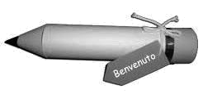
«IMPARIAMO A CONOSCERCI»

La socializzazione, cioè l'entrare a far parte di un gruppo, rappresenta un momento molto delicato ma significativo per ogni individuo, poiché può influire sia sul senso di appartenenza a un gruppo sia sul modo di evolversi del gruppo nel tempo.

In questo momento in cui si crea il gruppo classe, ci troviamo a presentarci, a mettere in comune il nostro passato e a costruire insieme una nuova realtà.


Impariamo a conoscerci !

… presentati brevemente ai tuoi compagni.
«PERCHE' ANDARE A SCUOLA»

Leggi attentamente le domande che ti vengono proposte e rispondi con sincerità:

Scrivi 5 caratteristiche che ritieni positive dell'andare a scuola:
1)
2)
3)
4)
5)

Scrivi 5 caratteristiche che ritieni negative dell'andare a scuola:
1)
2)
3)
4)
5)

Confronta le tue risposte con quelle dei tuoi compagni.
«SCELTE DI VITA»

Leggi attentamente le frasi seguenti e numera le 15 motivazioni che ti hanno spinto a scegliere questa scuola, dalla più importante (l) alla meno importante (15).

Quando ho scelto questa scuola:

- mi ha fatto una buona impressione

- ho seguito le indicazioni dei miei genitori

- era stata già scelta da alcuni amici

- ho seguito il consiglio degli insegnanti della scuola media

- ho considerato le possibilità di un lavoro futuro

- mi sono basato sulle mie capacità e interessi

- ho preso in considerazione l'impegno richiesto

- ne ho sentito parlare bene

- non ci ho pensato molto: una scuola è uguale a un'altra

- mi permette di avere un diploma

- penso che offra una buona preparazione

- mi interessano le materie che si studiano

- è vicina a casa mia
altro:
altro:
NORME DI SICUREZZA ED EVACUAZIONE

La conoscenza dell’ambiente scolastico è il presupposto fondamentale per conoscere e progettare il piano di

evacuazione. La prima operazione da compiere, quindi, è quella di individuare la distribuzione degli spazi ( ad esempio
il numero di piani e le aule per piano), utilizzando le piante mute dell’edificio.

Istruzioni:

- Gli studenti a coppie devono completare la pianta della scuola indicando con colori diversi aule, laboratori, servizi, palestre, biblioteca, segreteria, aula docenti, ufficio del Dirigente scolastico, uscite, bar, ecc…

- A questo punto gli studenti devono immaginare di trovarsi nei seguenti spazi:

  - L’aula

  - I laboratori
  - Le palestre
  - I servizi

Per ognuno di questi spazi gli studenti devono proporre il percorso di evacuazione, tracciandolo sulla pianta della scuola. Devono discutere la proposta con tutta la classe e
l’ insegnante.
- Spiegare alla classe il fascicolo norme di sicurezza (disponibile in aula accoglienza)

- Distribuire a ciascuna coppia un foglio bianco ed invitarli a risolvere i casi proposti di seguito.

- Caso a)
In aula scoppia un incendio, scrivete le prime 5 cose da fare.
Caso b)
In aula avvertite una scossa di terremoto, scrivete le prime 5 cose da fare.
- Discutere con gli studenti le soluzioni proposte, appendere in classe NORME DI SICUREZZA
«Norme per l’evacuazione»

In caso di segnalazione dell’ordine di evacuazione, restare in aula e seguire le indicazioni dell’insegnante.

- Mantenere la calma
- Interrompere ogni attività
- Lasciare tutto l’equipaggiamento (tranne cappotto o giaccone qualora faccia freddo):
  - ombrelli

  - Cartelle, zainetti, e libri

  - Tutte quelle cose che possono essere di ingombro o essere di impedimento durante la fuga.

In caso di incendio prestare attenzione ai giacconi invernali: molti sono confezionati con materiale sintetico altamente infiammabile.

- Incolonnarsi in fila, tra i compagni apri-fila e i compagni chiudi-fila, dando la mano o appoggiando la mano su una spalla del compagno che sta davanti.

N.B. gli alunni chiudi-fila hanno il compito di assistere eventuali compagni in difficoltà ed eventualmente darne segnalazione all’insegnante.

- Non gridare, non correre, non spingere, non rallentare.
- Seguire i percorsi di evacuazione previsti.

- Raggiungere la zona assegnata.

- Evitare inutili interventi e, arrivati al punto di raccolta, rispondere all’appello dell’insegnante.
- Mantenere la calma.

Attendere le decisioni del coordinatore dell’emergenza e, nel caso di esercitazione, attendere il cessato allarme
e riportarsi con ordine in aula.
«COSA MI ASPETTO DALLA SCUOLA SUPERIORE»

Leggi attentamente ogni affermazione e dai un ordine di priorità alle diverse alternative: attribuisci il valore 1 all'alternativa che ritieni più importante, il valore 2 alla seconda in ordine di importanza e così via.

Secondo me, la scuola superiore deve:
- educare

- fare acquisire una cultura generale

- fornire un titolo di studio

- dare conoscenze necessarie per svolgere il lavoro che desidero

- facilitare l'inserimento nel mondo del lavoro

- consentire lo sviluppo della personalità
Dalla scuola superiore mi aspetto che:
- sia molto più impegnativa di quella che frequento adesso

- sia più o meno la stessa cosa

- mi permetta di studiare le materie che mi piacciono di più

- mi consenta di acquisire conoscenze utili per il mio futuro scolastico e professionale

- valorizzi le mie capacità

- costanza nello studio

- difficoltà delle materie

- possibilità di conciliare il tempo libero con lo studio

- metodo di studio non adeguato

- insegnanti eccessivamente esigenti

- numero di materie da studiare

Dividetevi ora a gruppi.

Confrontati con i tuoi compagni e riporta qui di seguito la graduatoria decisa dal tuo gruppo.
Secondo noi, la scuola superiore deve:

1° ………………………………………………………………………
2°………………………………………………………………………
3°………………………………………………………………………

Dalla scuola superiore ci aspettiamo che:

1° ……………………………………………………………………....
2°………………………………………………………………………
3°……………………………………………………………………… .

Le difficoltà che pensiamo di incontrare saranno dovute soprattutto a:

1°……………………………………………………………………….
2°………………………………………………………………………
3°………………………………………………………………………
«CONOSCIAMO LA SCUOLA»

SCRIVI COME RISOLVERE LE SEGUENTI SITUAZIONI-PROBLEMA:

- Dopo una settimana dall’inizio della scuola, una mattina il tuo compagno Luca perde l’autobus e si presenta all’ingresso
d ell’istituto alle 8,15… Dove si reca? Che cosa fa?

- Devi chiedere il certificato di iscrizione per avere la tessera per i trasporti pubblici. A chi ti rivolgi? Quando lo fai?

- Sono le 9,30 e in classe si sta svolgendo la lezione di matematica, Marco chiede all’insegnante il permesso di uscire dalla classe. Che cosa gli risponderà il docente e perché?

- L’insegnante vi avvisa che la lezione del giorno dopo si terrà nel laboratorio .... Il giorno successivo Matteo si attarda al bar ed arriva in classe quando tutti i compagni sono già usciti. Non sa dove andare. Che cosa fa?

- Dopo l’intervallo l’insegnante tarda ad arrivare. Tutti gli studenti stazionano in corridoio vociando e giocando. Un collaboratore scolastico li invita ad entrare in classe e a fare silenzio, ma qualcuno gli risponde di farsi gli affari suoi perché non è un insegnante. Tu intervieni dicendo al compagno che sbaglia perché….

- Alcuni studenti di quinta girano per la scuola invitando a scioperare, il giorno dopo, perché l’orario di alcune classi non tiene conto delle esigenze degli studenti. In classe discutete della cosa, ma siete perplessi perché non sapete come verrà considerata la vostra assenza da parte dei professori. Dove trovare risposta alle vostre perplessità?
- Laura non si sente bene: scrive un sms alla madre. L’insegnante la vede. Che cosa le dirà?

- Sei stato assente un giorno: che cosa fai quando rientri a scuola? E dopo un’assenza di un mese giorni?

- Domani devi fare un prelievo del sangue, quindi entrerai a scuola alle nove. Che cosa fai?

- Non hai eseguito i compiti di matematica perché hai passato il pomeriggio dal dentista: che cosa fai?

- Hai dimenticato a casa il manuale di storia: che cosa fai?

- Un pomeriggio, a casa, ti accorgi di non aver segnato sul diario i compiti assegnati. Che cosa fai?

- Fabio ha accumulato un bel po’ di assenze e ritardi: ha problemi con l’autobus e, a volte, di salute. Che cosa potrebbe accadere alla fine dell’anno scolastico?

- Kevin va in bagno e avverte odore di fumo: è Paolo, un suo amico, che fuma di nascosto. In quel momento entra un collaboratore scolastico che scopre chi sta fumando. Che cosa succederà a Paolo?

- Oggi Maria deve uscire alle dodici per un controllo medico. Come chiede il permesso di uscita anticipata?

- Marta e Paola chiedono di uscire per andare insieme in bagno. Che cosa risponderà l’insegnante?
«UNA PAROLA - CHIAVE: REGOLE»

a) Perché sono necessarie le regole?
Quale giudizio dai di fronte alla parola REGOLE?

- positivo

- Negativo

- neutro

Forma un gruppo con i compagni che hanno dato il tuo stesso giudizio e insieme a loro scrivi almeno 3 motivazioni per la vostra scelta.

Nominate un portavoce che esporrà le vostre motivazioni nel dibattito con la classe.
Le nostre motivazioni
1)
2)
3)
Altre
___________________________________________________________________________________

___________________________________________________________________________________
«LE REGOLE DELLA CLASSE»

Dopo avere riflettuto sulla necessità delle regole per la convivenza nella scuola, proviamo ad elaborare le nostre regole.
Pensate a 10 regole che vorreste fossero rispettate da tutti nella vostra classe.

Regola 1:
Regola 2:
Regola 3:
Regola 4:
Regola 5:
Regola 6:
Regola 7:
Regola 8:
Regola 9:
Regola 10:
«IL MIO REALITY»

ALL'INTERNO DEI QUADRATI RIPRODUCI QUELLO CHE TI PIACEREBBE CONDIVIDERE CON GLI ALTRI:

IL TESTO DI UNA CANZONE, IL LIBRO CHE PREFERISCI, IL LUOGO DOVE STUDI MEGLIO,


I TUOI SOGNI, IL VIAGGIO CHE VORRESTI FARE, CIO’ CHE VORRESTI E NON HAI,
LA TUA FAMIGLIA, I TUOI AMICI,
IL PERSONAGGIO CHE VORRESTI INCONTRARE,
COSA TI RILASSA E COSA TI DIVERTE, GLI SPORT CHE AMI,
I TUOI ANIMALI, I TUOI RICORDI PIU' BELLI E SIGNIFICATIVI, ECC.

PER ESPRIMERTI PUOI UTILIZZARE: SCRITTE, DISEGNI, FOTO, RITAGLI DI GIORNALE E RIVISTE, ECC ... Procurati il materiale da casa

ALLA FINE DAI UN TITOLO AL TUO Reality

SE VORRAI POTRAI PRESENTARE AI TUOI COMPAGNI IL TUO LAVORO
etichette

Imparare a conoscere gli altri (docenti di religione)

Per i ragazzi:

Quando pensiamo agli altri, di solito usiamo dei termini o delle frasi per chiarire ciò che sappiamo o crediamo di loro. Per esempio usiamo parole come: chiacchierone, allegro, vivace, ecc. per descrivere i nostri amici.

Queste “etichette” sono utili per confrontare e distinguere le persone; altre volte però limitano il nostro giudizio sugli altri a tal punto da creare una visione distorta di quella determinata persona. E’ pur vero che certe caratteristiche della personalità sono più evidenti di altre, ma dobbiamo guardarci dall’ “etichettare” le persone in modo troppo riduttivo.
In certi luoghi dove alcuni nomi e cognomi sono molto comuni, si usa dare un soprannome alle persone a seconda
del mestiere o di qualche caratteristica che li distingue ( es. Marco il lattaio, Luca l’atleta, ecc…),così si usa anche
abbreviare il nome di battesimo ( Giò per Giovanna, Roby per Roberto, ecc ).

Immaginate di avere tutti lo stesso cognome: “ Villa” e che quindi l’insegnante non ha un modo di distinguervi. Inventate un nome che vi descriva in modo che l’insegnante e gli altri alunni possano facilmente identificarvi ( Villa
lo studioso, Villa lo sportivo, ecc.).

Per il docente:

Al termine dell’attività mettere in rilievo che mentre questi nomi – etichette che loro hanno individuato possono essere utili per distinguere una persona dall’altra, non danno però un’ immagine completa di ciascuno di loro.
Usiamo spesso “etichettare” le persone in diversi modi; queste etichette però danno un’immagine parziale della persona. Infatti ciascuno di noi ha tante qualità diverse a seconda delle situazioni o della persona con cui si trova.

- Vi sono delle vostre etichette che vorreste che tutti vedessero? Quali?

- Vi sono delle vostre etichette che vorreste che nessuno vedesse?

Pensate a delle “etichette” che potreste darvi pensando alle seguenti situazioni:

A casa la domenica mattina _____________________

Ritorno a casa dopo una vacanza _________________________

Quando qualcuno vuole un gioco, un dispositivo, un libro che state usando___________________________

Quando fate o costruite qualcosa che a voi piace _______________________________

Quando siete alle prese con un lavoro scolastico___________________________

Quando vi viene chiesto di dividere qualcosa con qualcuno antipatico _________________________

Quando fate un regalo a qualcuno_____________________________

Quando siete alle prese con dei lavori domestici__________________________ Quando è il vostro compleanno__________________________

Al termine, confrontate le varie risposte.
Il gioco dell’albero
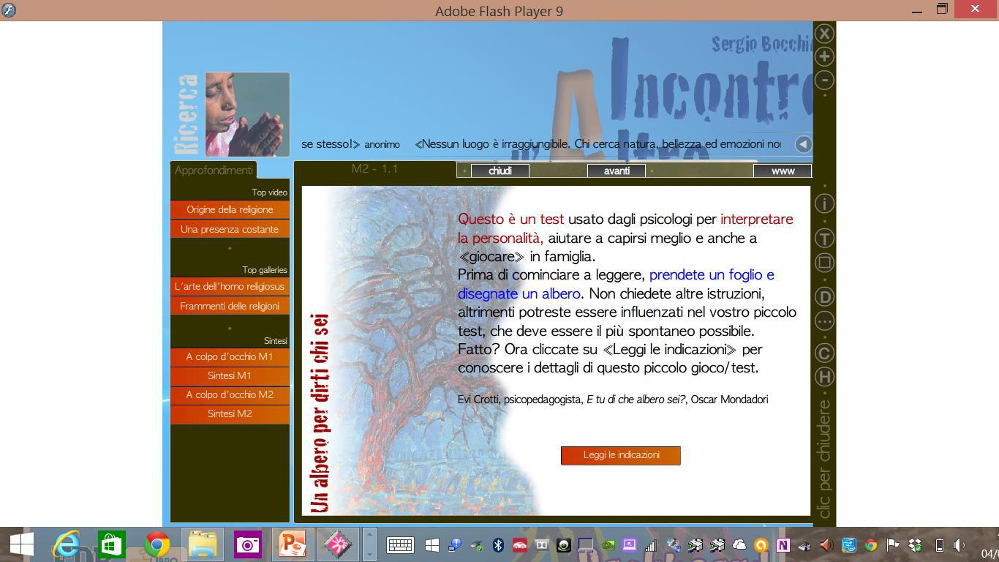
Docenti di religione/diritto
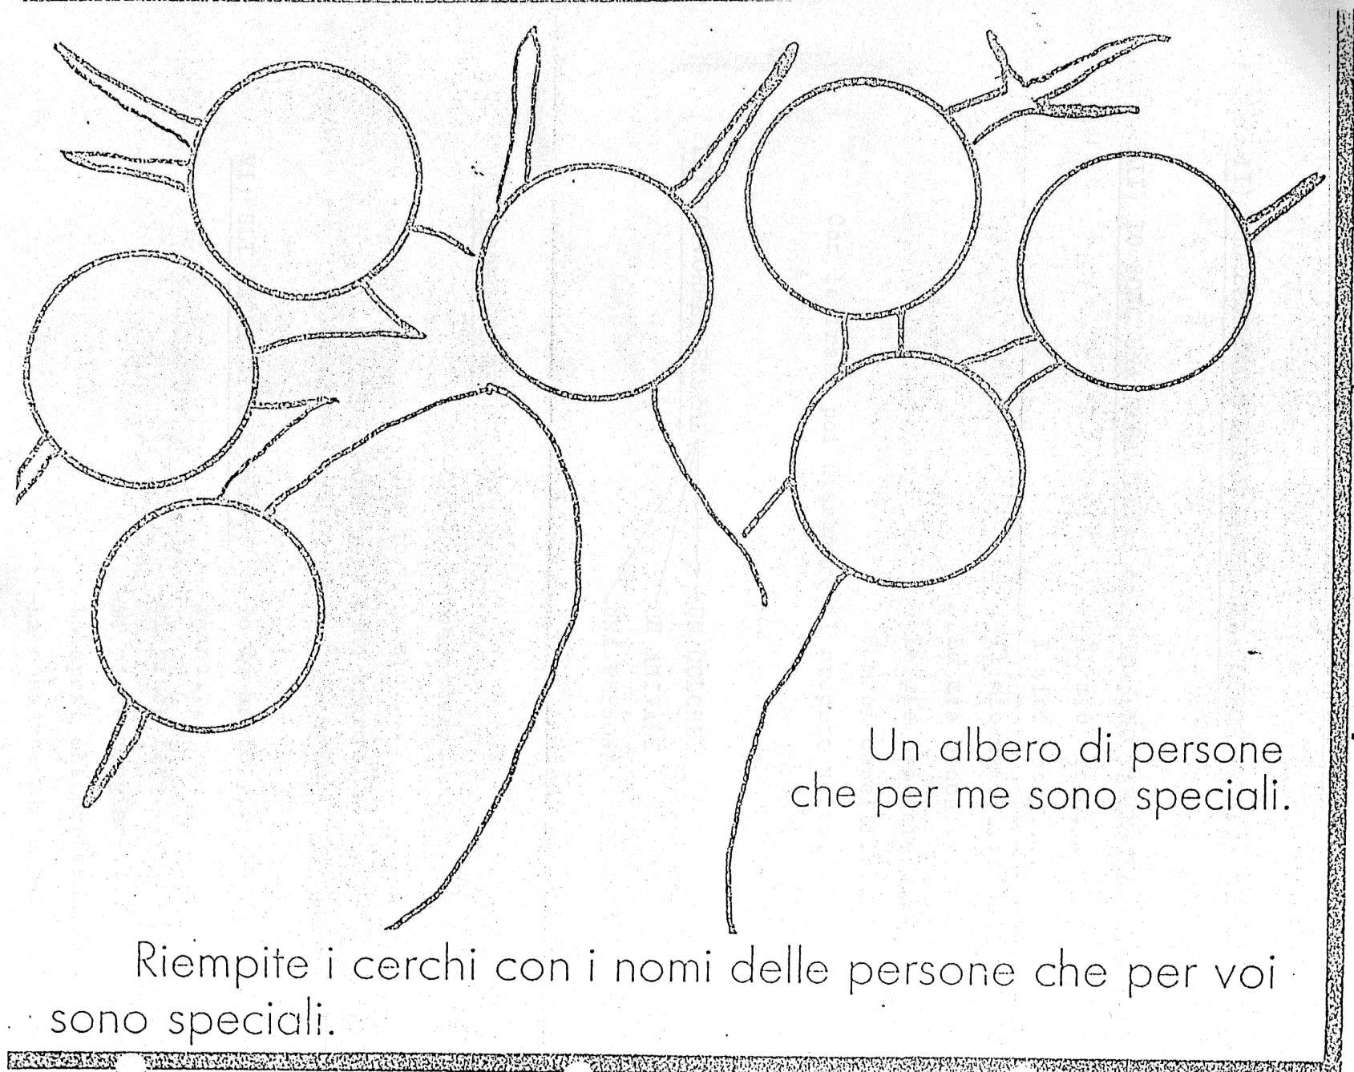
LA MIA FAMIGLIA
riempite gli spazi vuoti sulla vostra famiglia

Una cosa che ci piace fare insieme è…..

Nella mia famiglia ci sono………….persone

Il nostro passatempo preferito è…….

Il posto che più ci piace andare a vedere è ……………………….

Sono orgoglioso della mia famiglia perché……………….

Ci piace mangiare………………..
«PUNTI DI FORZA E DI DEBOLEZZA» 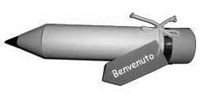

Segna con una crocetta gli aggettivi che ti rappresentano meglio (max. 5):

 | attivo | allegro | sincero | tranquillo
 | socievole | ottimista | felice | ordinato
 | attento | paziente | gentile | educato
 | generoso | pauroso | irascibile | scontroso
 | bugiardo | curioso | impulsivo | frettoloso
 | disinvolto | pigro | riflessivo | triste
. | preciso | Disordinato | pressapochista | impacciato

Segna con una crocetta le frasi che ti descrivono meglio (max.3):
- stringo facilmente amicizia

- mi piace conoscere gente nuova

- non temo le critiche

- quando inizio un compito riesco a portarlo a termine

- so difendere le mie idee

- so ascoltare gli altri

- quando mi si presenta l'occasione aiuto gli altri

- tendo a vedere il lato positivo delle cose

- cerco di consolare gli altri

- presto volentieri le mie cose ai miei compagni

- rispetto gli impegni

- non parlo mai male della gente

- cerco di essere il più possibile autonomo

Segna con una crocetta le frasi che descrivono meglio le tue difficoltà (max.3):
- paura di parlare in presenza di più persone

- difficoltà a fare amicizia

- paura di essere preso in giro

- paura di non riuscire simpatico

- paura di sbagliare

- difficoltà a concentrarmi a lungo su un compito

- poca fiducia nelle mie capacità

- paura di uscire da solo

- difficoltà a difendere le mie idee

- paura di mostrare i miei lavori

- difficoltà a chiedere aiuto

- incertezza nell’offrire aiuto

- paura di stare solo

Rivedi quanto hai scelto e prova a fare un elenco dei tuoi punti di forza e di debolezza


Punti di forza | Punti di debolezza

SCIENZE

Uguale ma diverso (Insegnanti di Scienze) Individuare le differenze fisiche tra i ragazzi

Discussione collettiva con i ragazzi sulle differenze fisiche di ciascuno di loro. Al termine creazione di un cartellone che le contenga.

Tutto ciò serve per riflettere sul fatto che ciascuno di noi è diverso dagli altri in molti aspetti ma che abbiamo anche molte cose in comune: certi sentimenti, certi valori, ecc.

Si può anche far notare ai ragazzi che spesso queste differenze rendono vario e piacevolmente molteplice ciò che altrimenti risulterebbe monotono e uniforme; la vita sarebbe infinitamente più grigia se noi fossimo esattamente uguali in tutte le

nostre manifestazioni. Ecco il “modello” di cartellone da utilizzare per l’attività precedentemente illustrata.
Italiano/storia
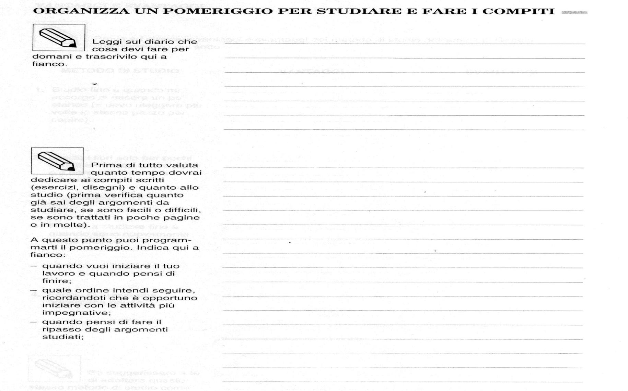
Italiano/storia
Io vorrei essere …

Un colore …………………………………………………. perché ……………………………………………………………………………………………………………………………

Un animale ………………………… perché ……………………………………………………………………………………………………………………………………………………

Una persona o personaggio famoso ………………………………………… perché ………………………………………………………………………………………………

Dicono di me …
Che sono……………………………………………………………………………………………………………………………………………………………………………………………

Che ho un carattere ………………………………………………………………………………………………………………………………………………………………………………

Che ho il vizio ……………………………………………………………………………………………………………………

Che però sono bravo …………………………………………………………………………………………………………

Gli altri mi osservano
Io mi sento ……………………………………………………………………………………………………………………………………………………………………………………..

Sanno ………………………………………………………………………………………………………………………………………………………………………………………………….

Mi piace fare………………………………………………………………………………………………………………………………………………………………………………………….

Mi piace mangiare ……………………………………………………………………………………………………………………………………………………………………………

Lo sport che preferisco …………………………………………………………………………………………………………………………………………………………………

La cosa che mi fa più felice …………………………………………………………………………………………………………………………………………………………

L’auto intervista a se stessi
Dare ai ragazzi il questionario predisposto e invitarli a rispondere per iscritto alle domande.
Dopo che ciascuno ha terminato il lavoro, lasciare lo spazio per la lettura da parte di ciascuno dell’auto intervista.
_{Italiano/storia} DIFFERENZE TRA I RAGAZZI DELLA NOSTRA CLASSE


Impronte digitali degli alunni


Ragazzi

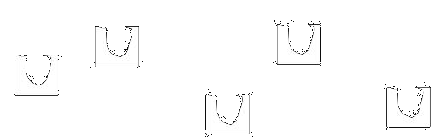


Ragazze
Colore degli occhi nella nostra classe | Colore dei capelli nella nostra classe
Azzurri | Biondi
Celesti | Biondi
Celesti | Castani
Verdi | Castani
Verdi | Castani scuri
Nocciola | Castani scuri
Nocciola | Bruni
Castani | Bruni
Castani | Neri
Castani scuri | Neri
Castani scuri | Rossi
Neri | Rossi
Neri | Colorati

Colore della pelle nella nostra classe Pallida, chiara, bruna, nera
Per gli insegnanti di Lingue

per la presentazione, il primo giorno di incontro in classe La presente scheda può essere adattata in lingua francese
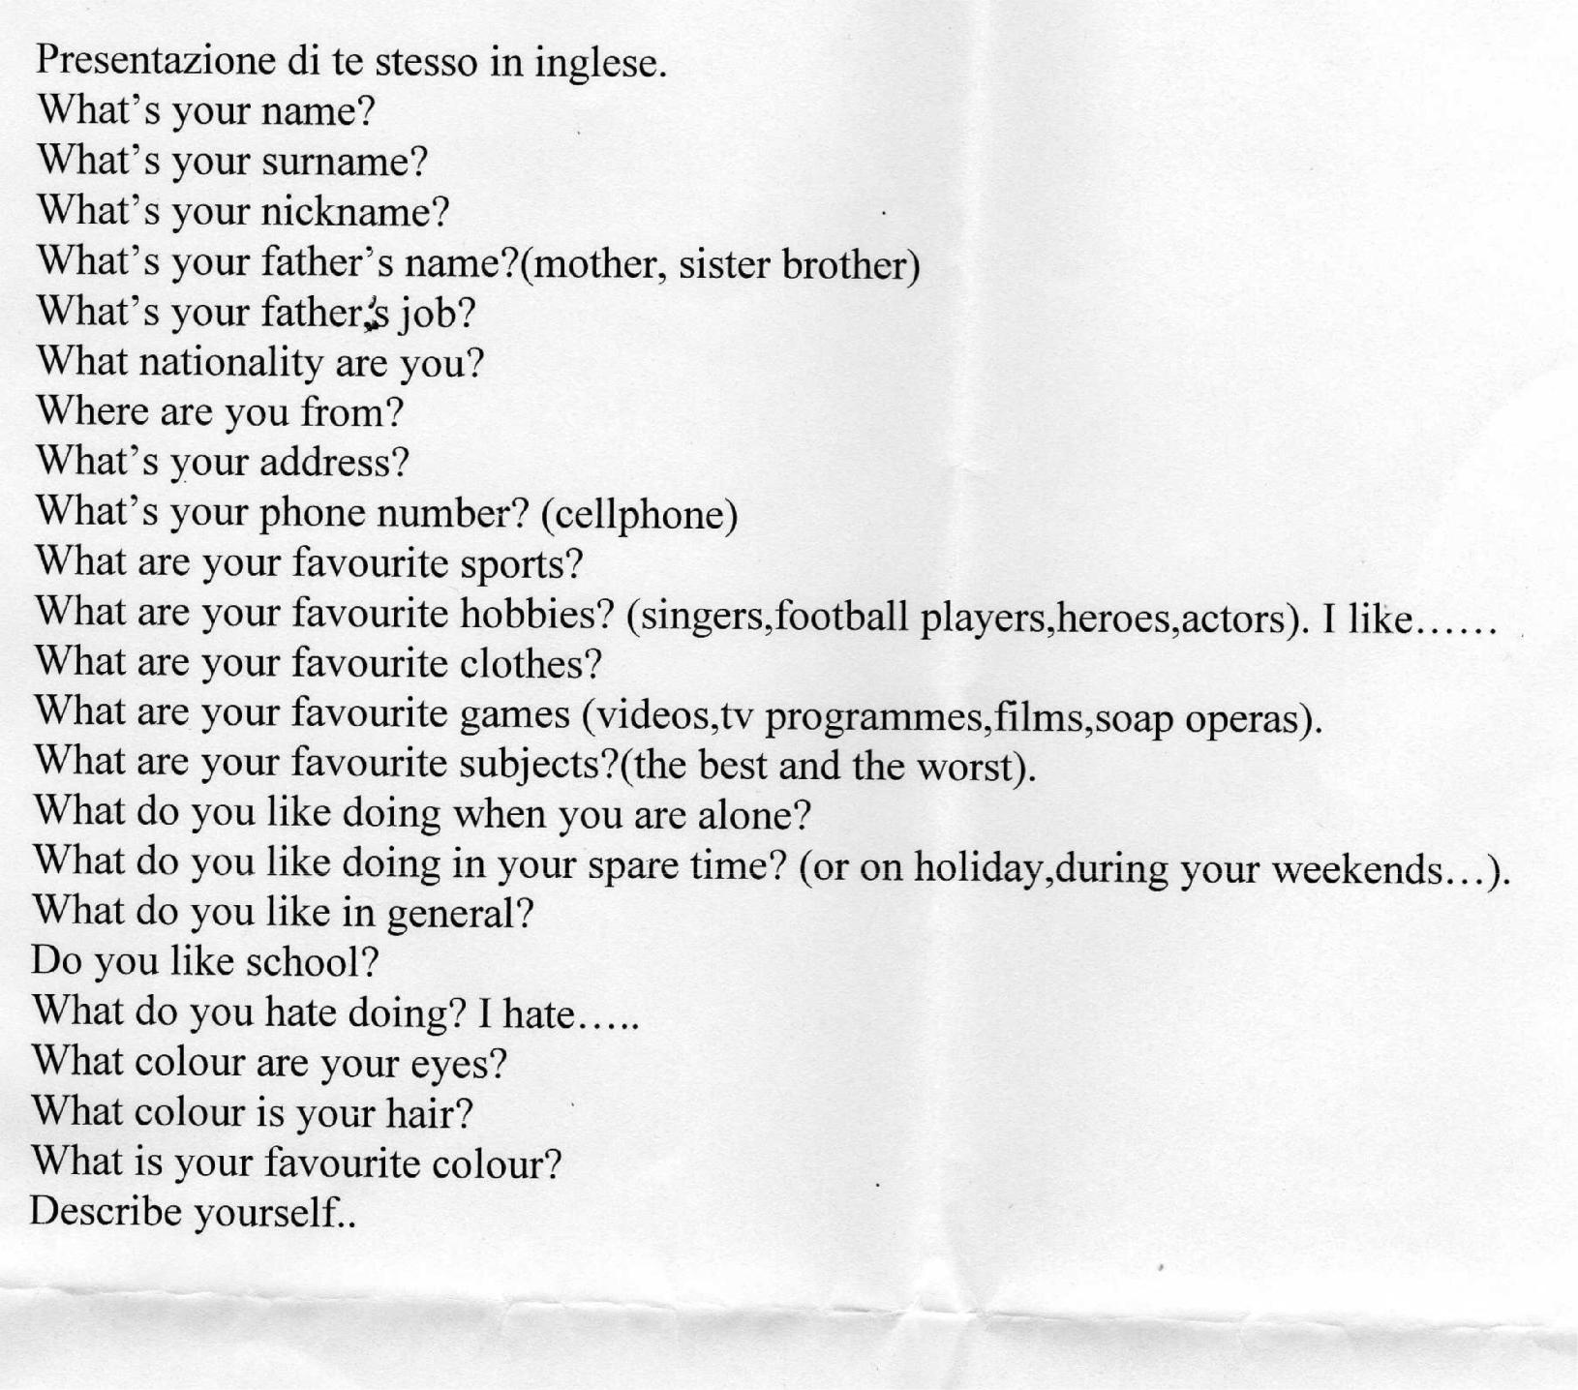
Scienze motorie
uscita didattica: «ARRAMPICARE A SCUOLA: dal nodo alla parete!»

Attività in palestra
Scopriamo il corpo: i muscoli

Definizione delle funzioni ed uso dei muscoli attraverso: giochi – osservazione di immagini – esperienze pratiche.
Riflessione collettiva finale sulle attività svolte nel punto precedente.

Giochi di valorizzazione attiva :
- Mimare il proprio nome

Si forma un cerchio: il gioco richiede attività fisica e molto spirito. La persona che inizia deve stimolare la spontaneità e conferire al gioco un ritmo facile e veloce. Ciascuno, a turno, dice il proprio nome e contemporaneamente fa un gesto particolare. Il nome e il

gesto devono andare d’accordo, evocando una specie di ritmo (per esempio, Mario Rossi: mentre dice “Mario” solleva le mani; mentre dice “Rossi” segna le sillabe battendo

prima un piede e poi un altro per terra). Poi tutti i presenti ripetono insieme il nome e il gesto. Quindi si passa a un altro partecipante.
Aiutare i componenti di un gruppo a conoscere i nomi gli uni degli altri è assai
importante; infatti l’essere indicati come “quello lì”, invece che con il proprio nome, è

assai svalutante. Questo gioco facilita la memorizzazione; inoltre interpretare il proprio nome ad assistere alla ripetizione del nome e dei movimenti compiuti ha una funzione di valorizzazione.

Docenti di indirizzo

libera la tua creatività

